24. Файловая система FAT
Сложность электронных встраиваемых устройств постоянно возрастает и сегодня довольно обычно иметь устройства, которым требуется читать и сохранять структурированные данные. Например, рассмотрим работающее с Интернет устройство, которому необходимо обрабатывать HTTP-запросы и передавать HTML файлы. Когда HTML-страницы начинают усложняться, этому устройству потребуется способ обрабатывать несколько отдельных HTML файлов, равно как и CSS стилей и файлов JavaScript. По этой причине, большинству разработчиков встраиваемых систем нужен способ для работы со структурированными файловыми системами в их приложениях.
ST интегрировало с его CubeHAL хорошо известную библиотеку для манипуляции с файловыми системами FAT (FAT12, FAT16 и FAT32): FatFs library by Chan. Эта библиотека специально разработана для встраиваемых систем с ограниченным количеством памяти SRAM и flash. Она действительно популярна и считается вполне надёжной.
Эта глава предоставляет быстрое введение в эту middleware библиотеку. Она описывает, как использовать CubeMX для создания проекта, интегрированного с ней и как разрабатывать приложения, основанные на этой полезной библиотеке. Более того, вы увидите сейчас, как подключить SD-карты по SPI, который представляет собой наиболее широко распространённый способ использования карт памяти в недорогих встраиваемых микроконтроллерах.

24.1 Введение в библиотеку FatFs
File Allocation Table ( FAT) — это файловая система, разработанные Microsoft в начале 80-х и используемая как основная файловая система для MS-DOS и Windows OS вплоть до того, как вышла Windows NT 3.1. Файловая система FAT была вытеснена более продвинутой NTFS, которая предложила улучшенную поддержку метаданных и использование продвинутых структур данных для улучшения производительности, надёжности и использования дискового пространства, плюс дополнительные расширения наподобие списков контроля доступа (они же права файлов) и журналирования файловой системы.
Благодаря своей простоте и надёжности, файловая система FAT всё ещё широко применяется в USB-устройствах памяти, флешках и прочих твердотельных картах памяти и модулях вроде SD-карт, в большом количестве переносимых и встраиваемых устройств. Технически, термин "Файловая система FAT" ссылается на три основных варианта файловой системы: FAT12, FAT16 и FAT32. Эти числа по существу показыват, сколько битов используется для адресования кластеров файловой системы, непрерывных областей дискового пространства. Чем больше кластеров файловая система может обрабатывать, тем больше байтов может быть использовано. Это причина того, что FAT32 сегодня наиболее широко используется на больших твердотельных и сменных типах памяти. Диск, как и твердотельная память, работающие с FAT, могут иметь произвольное количество разделов.
FatFS — это действительно оптимизированная по размеру библиотека, которая предоставляет следующие возможности:
- Поддержка файловых систем FAT12, FAT16, FAT32(r0.0) и exFAT(r1.0).
- Допускает неограниченное число открытых файлов (ограничено только количеством доступной памяти SRAM).
- Поддерживает до 10 томов, каждый которых размером до 2ТиБ с 512 байт/сектор.
- Каждый файл может расти вплоть до 4ГиБ на томах FAT и без ограничений на томах exFAT.
- Кластер плоть до 128 секторов на томах FAT и до 16МиБ на томах exFAT.
- Поддержка 4 различных размеров сектора: 512, 1024б 2048 b 4096 байтов.
Библиотека FatFs предоставляет до 37 вызовов API, и они могут быть выборочно отключены благодаря нескольким конфигурационным макросам. Фактически, для уменьшения занимаемого на flash места, можно отключить функциональность, которая не требуется. Библиотека FatFs написана на чистом ANSI C и полностью отвязана от нижележащего оборудования. Официальная библиотека не предоставляет никакой поддержки специальных устройств памяти, и это задача пользователя реализовать необходимую прослойку для связи с оборудованием.
Инженеры ST интегрировали библиотеку ST в CubeHAL. Они разработали необходимые адаптеры для использования FatFs со следующими устройстваи:
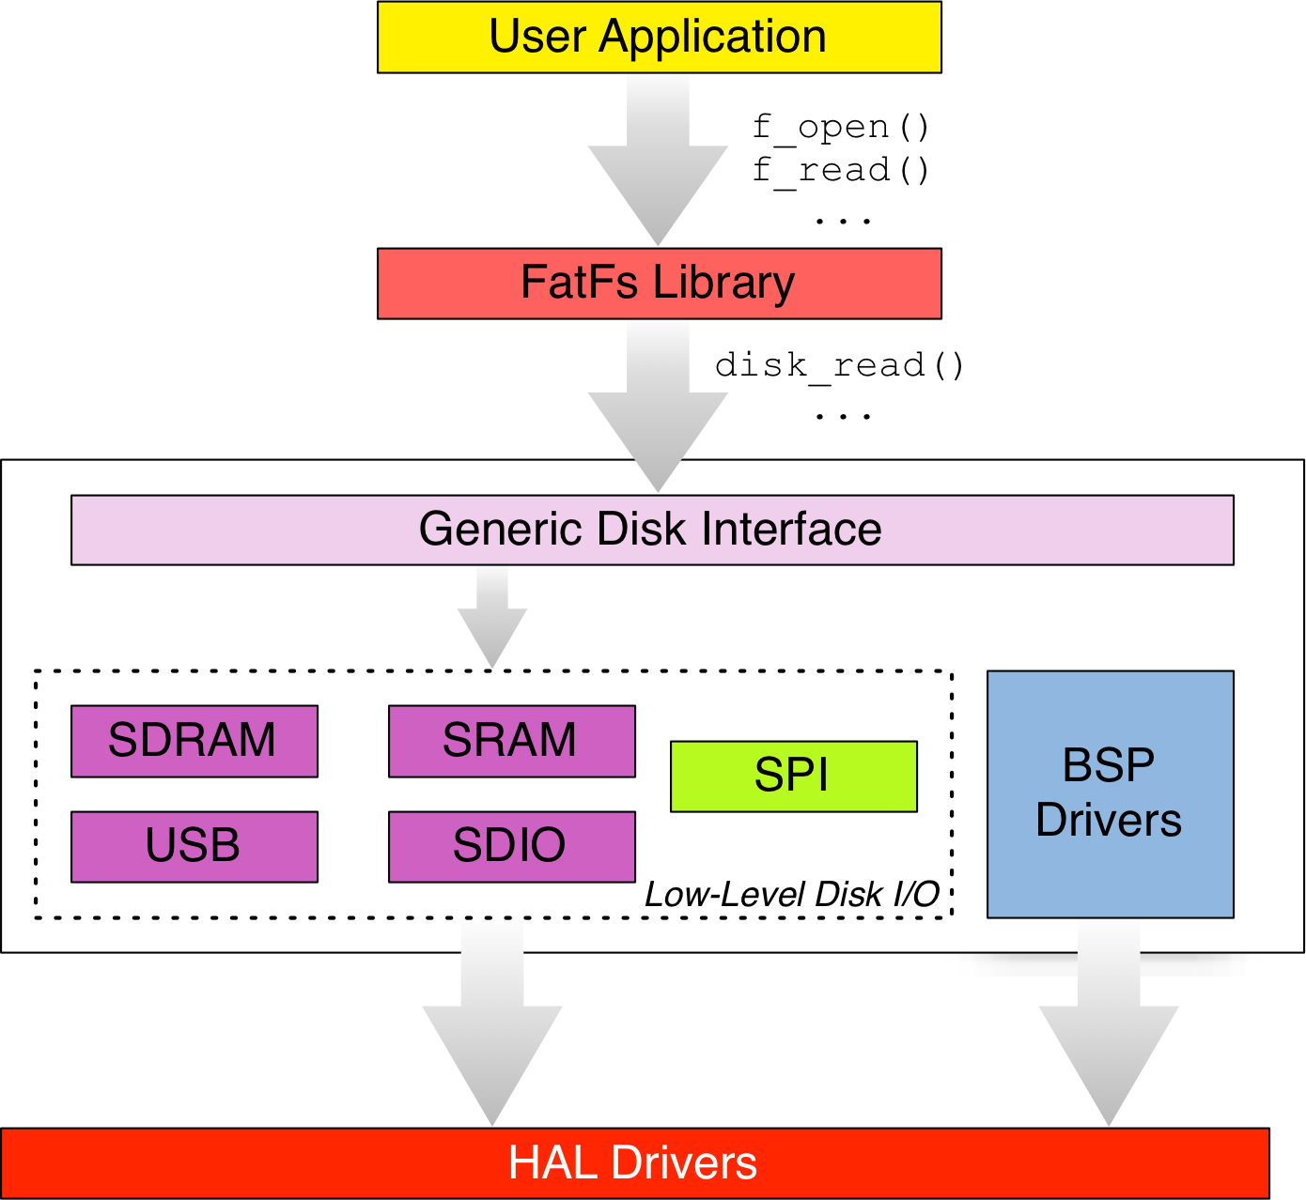Рисунок 1: Взаимодействие библиотеки FAT с нижележащим оборудованием
- Карты памяти SD, использующие периферию SDIO: Безопасный цифровой ввод-вывод (SDIO — Secure Digital Input Output) — это расширение спецификаций SD, покрывающие функции ввода-вывода, связанные с SD и MMC картами. Более продвинутые микроконтроллеры, такие как STM32F4 (например, STM32F401RE) и STM32F7, предоставляют эту выделенную периферию. Интерфейс SDIO может быть сконфигурирован для работы в 1-битном режиме (таким образом, обмен данными с SD производится с использованием лишь одного порта данных, называемого DO, плюс двух дополнительных портов для тактирования и передачи команд), или для работы в 4-хбитном режиме (в этом случае данные передаются с использованиемм 4-х выделенных портов ввода-вывода в дополнение к порту для тактирования и линии команд). Это наиболее быстрый способ использования карт SD, позволяющий достигнуть частоты передачи в 50МГц на высокопроизводительных МК STM32.
- Статическая равно как и динамическая память RAM: два отдельных низкоуровневых драйвера для SDRAM и SRAM позволяют создавать файловую систему в ОЗУ. Эти два драйвера работают в комбинации с контроллерами FMC и FSMC. Они позволяют инициализировать RAM-диски и эта возможность особенно полезна, когда производительность критична для вашего приложения (SRAM гораздо быстрее, чем NVM).
- USB-диски: специальный драйвер, встроенный в ST USB библиотеку, позволяет создавать USB хост устройства, поддерживающие класс MSC (Mass Storage Class) (устройства, работающие с USB-дисками).
Рисунок 1 показывает связь между библиотекой FatFs и CubeHAL. К сожалению, инженеры ST до сих пор не разработали драйвер для карт SD при работе по SPI. Фактически, SD-карты разработаны для поддержки, среди прочих протоколов, команд обмена через шину SPI. Однако, я подготовил полный SPI-совместимый драйвер SD, который я представлю чуть позже.
Для взаимодействия библиотеки FatFs с устройствами памяти, нам по существу необходимо реализовать следующие шесть процедур:
- disk_initialize(): зта процедура содержит необходимый код для инициализации аппаратного устройства. Например, для карт SD, работающих в режиме SPI, она должна содержать весь необходимый код для инициализации SPI интерфейса и перевести SD в режим SPI (можно следовать специальному руководству, описанному на вебсайте Чена).
- disk_status(): эта функция используется библиотекой для получения статуса устройства (например, инициализирован ли он, и т. д.).
- disk_read(): данная процедура используется для получения заданного числа секторов из устройства памяти, начиная с указаного.
- disk_write(): как понятно из названия, эта функция используется для сохранения заданного числа секторов на устройство.
- disk_ioctl(): эта функция читает и настраивает некоторые специальные параметры, вроде размера секторов, состояние питания устройства, и т. д.
- get_fattime(): возвращает текущее время, таким образом файлы могут иметь корректную временную метку. Если МК не предоставляет модуль RTC, эта функция может возвращать 0.
Более того, последние три процедуры нужны только если библиотека FatFs собирается с опцией _FS_READONLY == 0. Таки образом, мы можем избежать необходимости реализации этих функций, если мы используем FatFs в режиме только для чтения.

24.1.1 Использование CubeMX для включения библиотеки FatFs в ваши проекты
Как было сказано ранее, FatFs — это компонент фреймворка CubeHAL, и CubeMx её поддерживает. Однако, способ, которым CubeMX управляет этой библиотекой, несколько неинтуитивный, особенно для начинающих.
Многие из вас заметят, что CubeMX подказывает только одну настройку, связанную с библиотекой FatFs, как это показано на рисунке 2. Неясный пункт User-defined появится для большинства микроконтроллеров STM32. Но что именно это означает? Это всего лишь значит, что ваш конкретный микроконтроллер STM32 не предоставляет периферии, совместимой с адаптерами, разработанными в ST (SRAM/SDRAM, USB или SDIO), и вам необходимо предоставить вашу собственную реализацию низкоуровневых драйверов ввода-вывода.
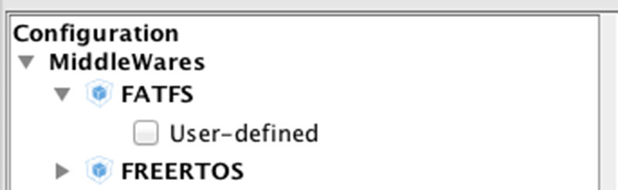Рисунок 2: Что показывает CubeMX для тех МК STM32, которые не предоставляют совместимого адаптера
Рисунок 3, наоборот, показывает опции, доступные, когда вы используется МК STM32F746VG, предоставляющий SDIO-интерфейс, FMC-контроллер и USB-интерфейс. Однако, мам можно видет на рисунке 3, опции для генерации неактивны. Это происходит потому, что сначала необходимо включить соответствующую периферию, и уже затем отметить необходимую конфигурацию FatFs. Например, предположим, что мы работает с МК STM32F401RE, который предоставляет периферию SDIO. Сначала необходимо задействовать требуемый режим SDIO (1-бит, 4-бит, и т.д) в секции IP Tree, а уже затем отметить нужную опция FatFs.
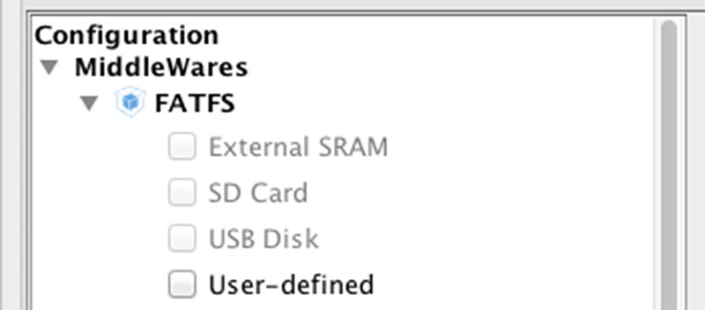Рисунок 3: Что показывает CubeMX для STM32F746VG
Сгенерированный проект имеет структуру, подобную показанной на рисунке 4. Каталог Middlewares/Third_Party/FatFs/src содержит библиотеку FatFs, тогда как Middlewares/Third_Party/FatFs/src/drivers содержит процедуры ввода-вывода для работы с картой SD через специальный интерфейс (SDIO). Эти процедуры абстрагированы от специфичной конфигурации платы, так как полагаются на API, реализованные внутри файла src/bsp_driver_sd.c. Процедуры, содержащиеся в этом файле, в свою очередь, используют функции CubeHAL (из модуля HAL_SD для SDIO).
Если, наоборот, вы сгенерируете проект, выбрав опцию User-defined, то вы найдёте файл src/user_diskio.c, который содержит функции USER_initialize(), USER_status(), USER_read(), USER_write() и USER_ioctl(). Эти процедуры являются пустыми шаблонами, и их необходимо заполнить кодом, чтобы управлять вашим конкретным устройством памяти.
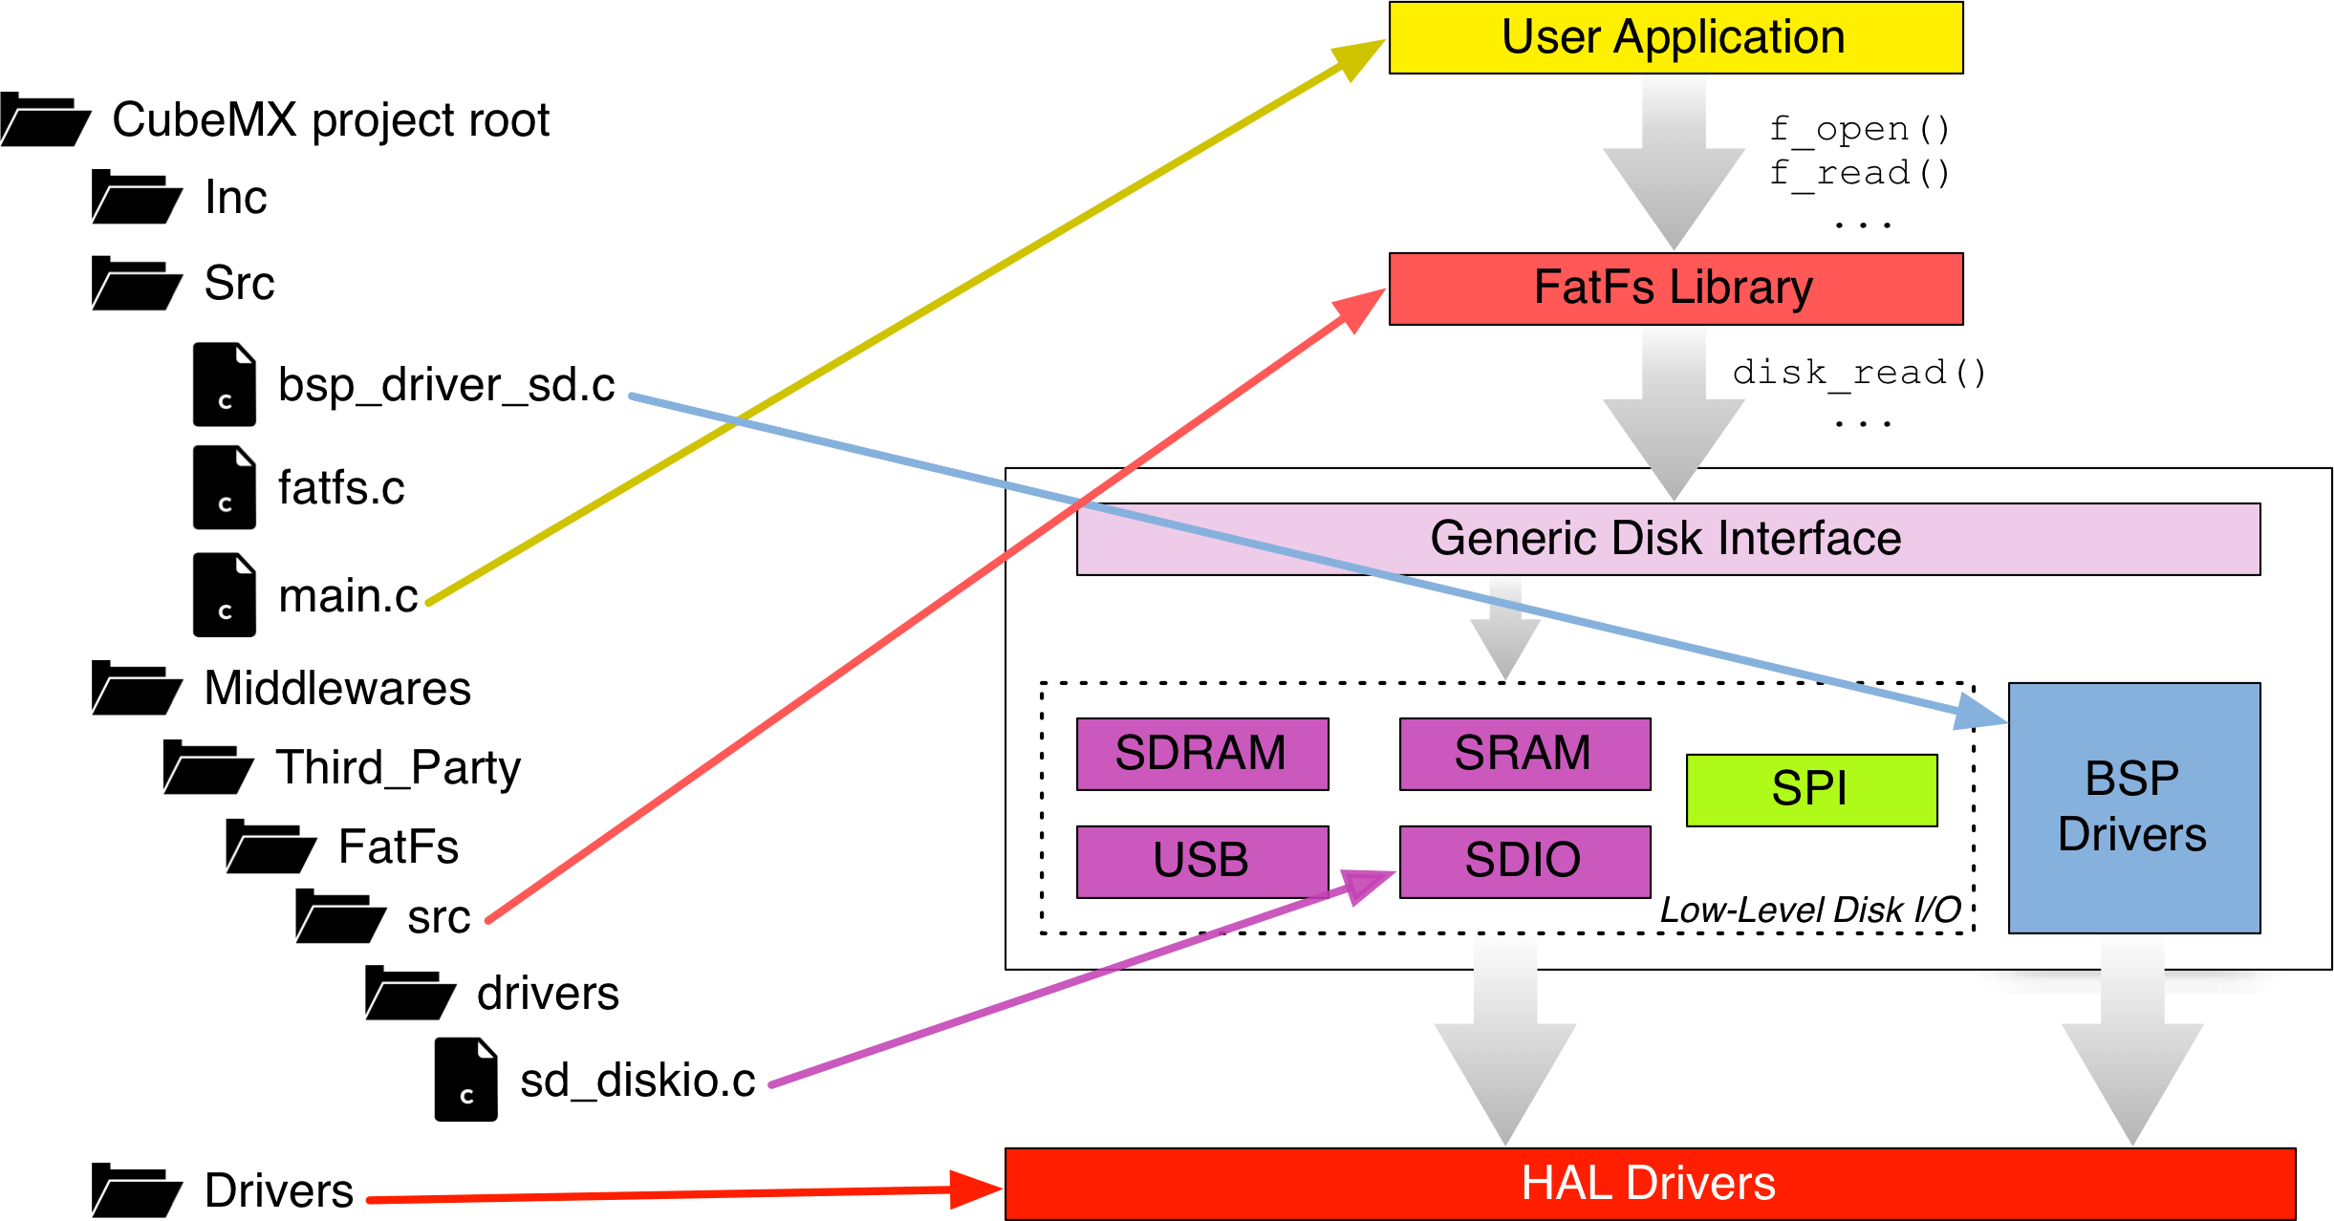Рисунок 4: Структура созданного проекта с FatFs middleware
Наконец, учтём, что утилита CubeMXImporter знает, как автоматически импортировать проекты, сгенерированные с FatFs Middleware.

24.1.1.1 API Generic Disk Interface
Инженеры ST разработали другой уровень абстракции между библиотекой FatFs и низкоуровневыми драйверами устройств. Он называется слой Generic Disk Interface и по существу является слоём абстракции, который позволяет управлять несколькими "дисководами" в одном приложении. Он походит на Virtual Filesystem в Linux OS.
Каждый драйвер в этом слое соответствует следующей структуре C:
typedef struct {
DSTATUS (*disk_initialize) (BYTE);
DSTATUS (*disk_status) (BYTE);
DRESULT (*disk_read) (BYTE, BYTE*, DWORD, UINT);
#if _USE_WRITE == 1
DRESULT (*disk_write) (BYTE, const BYTE*, DWORD, UINT);
#endif /* _USE_WRITE == 1 */
#if _USE_IOCTL == 1
DRESULT (*disk_ioctl) (BYTE, BYTE, void*);
#endif /* _USE_IOCTL == 1 */
} Diskio_drvTypeDef;
Это не что иное, как структура C, содержащая пять указателей на функции, которые отвечают за реализацию процедур, необходимых FatFs для управления доступом к конкретному устройству памяти. Функция
uint8_t FATFS_LinkDriver(Diskio_drvTypeDef *drv, char *path);
отвечает за связывание экземпляра этой структуры с данным путём монтирования (например, путь "0:/" для адресования тома 0).
Благодаря этому маленькуому улучшению от парней из ST, мы может использовать разные устройства (например, файловую систему на USB-диске совместно с другой файловой системой, сохранённой на SD-карте).

24.1.1.2 Реализация драйвера для доступа к SD-карте по SPI
Карты памяти SD — это больше чем просто flash память. Они также включают отдельный процессор, который реализует всю логику для обмена через интерфейс SD (отвечающий нескольким коммуникационным протоколам) и корректного управления доступом к конкретному типу flash памяти (NOR, NAND, и т.д). Более того, все SD-карты реализуют техники выравнивания степени износа для увеличения времени жизни стираемых видов карт памяти.
Одна отличительная особенность SD-карт — это возможность отвечать на команды и сообщения, передаваемые по шине SPI. Это позволяет использовать их в сочетании с дешёвыми микроконтроллерами (даже 8-битные вполне полходят для этой операции), и это объясняет их популярность во встраиваемых приложениях. Я не буду здесь описывать протокол SPI, поддерживаемый SD-картами. Чен предоставляет достаточно информации для ознакомления с этим предметом. Повторение этого здесь бессмысленно и контрпродуктивно. Чен также предоставляет несколько проектов с примерами, которые показывают, как подключить SD-карту через интерфейс SPI.
Следующий раздел покажет нам, как использовать SD-карты в режиме SPI для обслуживания веб-страниц, сохранённых на SD-картах в веб-ориентированном встраиваемом приложении.

24.1.2 Релевантные структуры и функции FatFs
Сейчас мы проанализируем наиболее важные структуры и функции, предоставляемые библиотекой FatFs для управления устройствами FAT.

24.1.2.1 Монтирование файловой системы
Перед получением любого файл или каталога на файловой системой нам необходимо смонтировать её, используя функцию:
FRESULT f_mount(FATFS *fs, const TCHAR *path, BYTE opt);
fs — экземпляр C-структуры FATFS, который содержит информацию о логическом диске (разделе); path — указатель на нуль-терминированную строку, которая указывает логический диск (чуть больше об этом далее); opt может принимать значение 0 для откладывания монтирования файловой системы до первой попытки доступа к разделу (например, открытию файла или каталога) или же может принимать значение 1 для немедленного монтирования логического раздела. Программа не должна модифицировать никакой из элементов структуры FATFS, иначе оригинальный логический/физический диск может быть непоправимо повреждён.
Формат параметра path пообен спецификации имён диском в ОС Windows, и он может принимать вид N:/, где N — число, начинающееся с 0, идентифицирующее уникальный логический диск. По умолчанию, каждый физический диск может иметь лишь один логический раздел. Это означает, что если наш диск имеет более чем один раздел, только первый из них в таблице разделов будет смонтирован и ассоциирован с логическим диском. Наоборот, при установке макроса _MULTI_PARTITION=1 в файле ffconf.h, библиотека FatFs ассоциирует логический диск с каждым разделом на физическом диске. Когда номер диска пропущен, он установится в значение по умолчанию (раздел 0 на текущем диске). Мы может также передать параметру path слэш или обратный слэш (\ или /) или даже указать NULL строку. Например, следующий код форсирует монтирование первого раздела на физическом диске:
FATFS fs;
f_mount(&fs, "/", 1);
Если логический диск корректно смонтирован, функция f_mount() вернёт значение FR_OK. Иначе, может быть возвращена серия ошибок (FR_INVALID_DRIVE, FR_DISK_ERR, FR_NOT_READY, FR_NO_FILESYSTEM).

24.1.2.2 Открытие файла
Когда диск смонтирован, мы может открыть файл, используя функцию:
FRESULT f_open(FIL* fp, const TCHAR* path, BYTE mode);
fp — экземпляр C-струкутуры FIL, которая содержит информацию об открытом файле (его имя, размер, стартовый кластер и т.д); path отвечает за путь в файловой системе для доступа к файлу (больше об этом чуть ниже); mode указывает тип доступа и режим открытия файла и может принимать значение из таблицы 1.
Таблица 1: Список режимов открытия файла
Значение | Описание
FA_READ | Указывает доступ на чтение для объекта. Данные могут читаться из файла.
FA_WRITE | Указывает доступ на запись для объекта. Данные могут писаться в файл. Может объединяться (логическое ИЛИ) с FA_READ для доступа на чтение/запись.
FA_OPEN_EXISTING | Открывает файл. Если файл не существует, функция выдаст ошибку. (По умолчанию)
FA_CREATE_NEW | Создаёт новый файл. Функция f_open() выдаст ошибку FR_EXIST, если файл уже существует.
FA_CREATE_ALWAYS | Создаёт новый файл. Если файл существует, он будет усечён и перезаписан.
FA_OPEN_ALWAYS | Открывает существующий файл. Если нет, новый файл будет создан.
FA_OPEN_APPEND | То же, что и FA_OPEN_ALWAYS, кроме того, что указатель read/write устанавливается в конец файла.
Касательно пути к файлу, он отвечает за полный путь в файловой системе к файлу, включая его имя. Например, 0:\dir1\filename.txt открывает файл filename.txt внутри каталога dir1 на первом логическом диске. Если наше приложение использует лишь один логический диск, мы может просто указать пусть в немного другой форме: \dir1\filename.txt. Пожалуйста, имейте в виду, что FatFs способен обрабатывать пути как в Windows, так и в UNIX стиле. Так, касательно предыдущего примера, мы также может указать путь в эквивалентном виде 0:/dir1/filename.txt.
Если файл корректно открыт, функция f_open() возвращает значение FR_OK. Иначе может быть возвращён ряд ошибок (смотрите документацию для подробностей).

24.1.2.3 Чтение из файла / запись в файл
Когда файл открыт, мы может читать из него данные или писать в него новые данные сооветственно режиму открытия файла. Для этого FatFs предоставляет следующие функции:
FRESULT f_read(FIL* fp, void* buff, UINT btr, UINT* br);
FRESULT f_write(FIL* fp, const void* buff, UINT btr, UINT* br);
fp соответствует указателю на файл, передаваемому функцией f_open(); buff — указатель на буфер, содержащий данные для чтения из файла или сохранения в нём; btw указывает количество байтов для чтения или записи; bw соответствует числу байтов, успешно прочитанных/записанных.
Следующий пример показывает применение этих функций. Это ни что иное, как процедура копирования.
- #define BUF_LEN 2048

- FRESULT copy_file (char *srcPath, char *dstPath) {
- FATFS fs; /* File system object corresponding to logical drive */
- FIL fsrc, fdst; /* File objects */
- BYTE buffer[BUF_LEN]; /* File copy buffer */
- FRESULT fr; /* FatFs function common result code */
- UINT br, bw; /* File read/write count */

- /* Mount the filesystem */
- f_mount(&fs[0], "0:", 0);

- /* Open source file */
- fr = f_open(&fsrc, srcPath, FA_READ);
- if (fr) return (int)fr;

- /* Create destination file */
- fr = f_open(&fdst, dstPath, FA_WRITE | FA_CREATE_ALWAYS);
- if (fr) return (int)fr;

- /* Copy source to destination */
- while(1) {
- /* Read 'BUF_LEN' bytes from source file */
- fr = f_read(&fsrc, buffer, BUF_LEN, &br);
- if (fr != FR_OK || br == 0) break; /* Error condition or EOF */
- /* Write read data to the destination file */
- fr = f_write(&fdst, buffer, br, &bw);
- if (fr != FR_OK || bw < br) break; /* Error or disk full */
- }

- /* Close open files */
- f_close(&fsrc);
- f_close(&fdst);

- /* Unmount volume */
- f_mount(NULL, "0:", 0);

- return fr;
- }

24.1.2.4 Создание и открытие каталога
Библиотека FatFs позволяет легко манипулировать как файлами, так и каталогами. Для создания нового каталога мы можем использовать функцию:
FRESULT f_mkdir(const TCHAR* path);
которая принимает полный путь к создаваемому каталогу. Например, предположим, что наша файловая система уже содержит каталог, названный dir1 в её корне, так что для создания подкаталога мы можем передать строку "0:/dir1/subdir1" для создания подкаталога в ней.
Для открытия уже существующего каталога, мы можем использовать функцию:
FRESULT f_opendir(DIR* dp, const TCHAR* path);
dp — это экземпляр C-структуры DIR, которая предоставляет указатель для открытого каталога; path является полным путм к каталогу, который мы хотим открыть. Если валидный указатель возвращается функцией f_opendir(), затем мы можем читать её содержимое, используя функцию:
FRESULT f_readdir(DIR* dp, FILINFO* fno);
dp — экземпляр соответствующего каталога, открытого функцией f_opendir(); fno — экземпляр структуры FILINFO, которая содержит информацию о текущем элементе в каталоге. Функция f_readdir() работает следующим образом. Как только каталог открывается, мы вызываем f_readdir() до тех пор, пока она не вернёт значение, отличное от FR_OK (в случае ошибки) или пока fno.fname не станет равным нулю. Это последнее условие означает, что мы достигли конца каталога и не осталось больше элементов для получения.
Структура FILEINFO определена следующим образом:
typedef struct {
DWORD fsize; /* File size */
WORD fdate; /* Last modified date */
WORD ftime; /* Last modified time */
BYTE fattrib; /* Attribute */
TCHAR fname[13]; /* Short file name (8.3 format) */
#if _USE_LFN
TCHAR* lfname; /* Pointer to the LFN buffer */
UINT lfsize; /* Size of LFN buffer in TCHAR */
#endif
} FILINFO;
Давайте проанализируем поля этой структуры.
- fsize: хранит размер файла в байтах. Не имеет смысла, если объектом является каталог.
- fdate: указывает дату, когда файл был модифицирован или каталог был создан, и имеет следующую структуру:
  - бит[15:9]: год, начиная с 1980 (0..127)
  - бит[8:5]: месяц (1..12)
  - бит[4:0]: день (1..13)
- ftime: индицирует время, когда файл был модифицирован или каталог создан, и имеет следующую структуру:
  - бит[15:11]: час (0..23)
  - бит[10:5]: минута (0..59)
  - бит[4:0]: секунда / 2 (0..29)
- fattrib: соответствует атрибуту файла/каталога, который есть комбинация атрибутов, перечисленных в таблице 2.
- fname: эта нуль-терминированная строка соответствует имени файла в формате FAT 8:3. Строка NULL сохраняется, если нет больше элементов для чтения и это означает, что структура невалидна.
- lfname: эта нуль-терминированная строка соответствует имени файла/каталога, когда включена поддержка длинных имён (макрос _USE_LFN не равен 0). Больше об этом позднее.
Таблица 2: Список атрибутов файла/каталога
Атрибут файла/каталога | Описание
AM_RDO | Только для чтения
AM_ARC | Архивный
AM_SYS | Системный
AM_HID | Скрытый
Следующий пример показывает процедуру, которая осуществляет проход по файловой системе на глубину в одно вложение, выводя имена файлов и каталогов, используя процедуру trace_printf(). Процедура использует функции f_opendir() и f_readdir() для получения содержимого каждого каталога. Макрос _USE_LFN позволяет корректно обрабатывать длинные имена файлов. Его использование будет объяснено в следующем параграфе.
- FRESULT scan_files (TCHAR* path) {
- FRESULT res;
- DIR dir;
- UINT i;
- static FILINFO fno;
- static TCHAR lfname[_MAX_LFN];
- TCHAR *fname;

- res = f_opendir(&dir, path); /* Open the directory */
- if (res == FR_OK) {
- while(1) {
- #if _USE_LFN > 0
- fno.lfname = lfname;
- fno.lfsize = _MAX_LFN - 1;
- #endif
- /* Read a directory item */
- res = f_readdir(&dir, &fno);
- /* Break on error or end of directory */
- if (res != FR_OK || fno.fname[0] == 0) break;
- #if _USE_LFN > 0
- fname = *fno.lfname ? fno.lfname : fno.fname;
- #endif
- if (fno.fattrib & AM_DIR) { /* It is a directory */
- i = strlen(path);
- sprintf(&path[i], "/%s", fname);
- /* Scan directory recursively */
- res = scan_files(path);
- if (res != FR_OK) break;
- path[i] = 0;
- } else { /* It is a file. */
- trace_printf("%s/%s\n", path, fname);
- }
- }
- f_closedir(&dir);
- }
- return res;
- }

24.1.3 Как сконфигурировать библиотеку FatFs
Библиотека FatFs настраивается в широких рамках. Набор конфигурационных параметров (они же конфигурационные макросы) позволяет уменьшить занимаемый объём памяти и включить или отключить некоторые возможности на этапе компиляции.
Все конфигурационные параметры автоматически экспортируются CubeMx в файл ffconf.h. Мы сейчас проанализируем наиболее уместные из них. Для большего изучения всего этого читателю следует обратиться к официальной документации.
- _FS_TINY: этот макрос может принимать значения 0 (по умолчанию) и 1. Эта опция уменьшает потребление SRAM библиотекой FatFs. При установке в 0, каждый экземпляр структуры FIL имеет его собственный временный буфер, используемый для чтения/записи. Наоборот, при установке в 1, используется глобальный пул, определённый в структуре FATFS. Это замедляет операции чтения/записи.
- _FS_READONLY: этот макрос может принимать значения 0 (по умолчанию) и 1. Он позволяет пропустить компиляцию возможностей, связанных с модификацией файловой системы, путём удаления функций API, таких как f_write(), f_sync(), f_unlink(), f_mkdir(), f_chmod(), f_rename(), f_truncate(), f_getfree(), равно как и дополнительных функций записи.
- _FS_MINIMIZE: этот макрос указывает уровень минимизации библиотеки, заключающийся в удалении некторых функций API. При установке в 0 доступен весь API. При установке в 1, удаляются функции f_stat(), f_getfree(), f_unlink(), f_mkdir(), f_chmod(), f_utime(), f_truncate() и f_rename(). При установке в 2, дополнительно удаляются f_opendir(), f_readdir() и f_closedir(). И при установке в 3, дополнительно удаляется функция f_lseek().
- _CODE_PAGE: эта опция указывает кодовую страницу, используемую на цеелвой файловой системе. Некорректная установка кодовой страницы может привести к ошибке при открытии файла. Для западных стран, наиболее широко распространена кодовая страница CP1252 (она же Latin1), используемая в Windows OS.
- _USE_LFN: эта настройка включает поддержку длинных имён файлов (LFN — Long File Names). При включении режима LFN, функции поддержки Unicode, содержащиеся в файле option/unicode.c необходимо добавить в проект. Более того, при включении поддержки LFN, нам необходимо предоставить заранее выделенный буфер для хранения длинного имени файла. Это требование не очень хорошо документировано в библиотеке FatFs, и люди без опыта тратят много времени, пытаясь разобраться, как получить LFN имена. Рассмотренная процедура scan_files() достаточно ясно показывает, как проделывать эту операцию. Буфер lfname статически выделяется на стеке в строке 6. Затем указатель fno.lfname устанавливается на буфер lfname в строке 13. Тем же способом, размер буфера указывается в строке 14. Это позволяет библиотеке FatFs корректно получать LFN имя файла или каталога. Иначе, fno.fname будет содержать имя в формате 8.3.
- _MAX_LFN: этот макрос указывает максимальную длину LFN для обработки (от 12 до 255).
- _LFN_UNICODE: Эта опция переключает кодировку символов в API. (0: ANSI/OEM или 1:Unicode). Для использования Unicode строк в путях к имени, вы должны включить LFN и установиь _LFN_UNICODE в единицу. Эта опция также влияет на поведение строковых функций ввода-вывода. Имейте в виду, что для того, чтобы позволить прозрачное использование Unicode строк в библиотеке FatFs, она сама определяет тип TCHARб который автоматически конвертируется в char, если поддержка Unicode отключена, или же в тип unit16_t, если включена. Для большей информации по этой теме, обратитесь к документации к FatFs.
- _VOLUMES: этот макрос устанавливает максимальное число логических дисков на каждый физический. По умолчанию, макрос установлен в 1. Для дополнительной информации обратитесь к документации к FatFs.
- _FS_REENTRANT: эта опция переключает реентерабельность (потокобезопасность) в самой библиотеке FatFs. Доступ к файлам/каталогам на разных логических разделах всегда реентерабельны и может работать одновременно вне зависимости от этой настройки. Функции контроля раздела (f_mount(), f_mksfs() и f_fdisk()) всегда нереентерабельны. Доступ к файлам/каталогам на одном разделе нереентерабельный, пока макрос _FS_REENTRANT не установлен в 1. Для включения этой возможности, пользователю также необходимо предоставить процедуры для синхронизации указателей, ff_req_grant(), ff_rel_grant(), ff_del_syncobj() и ff_cre_syncobj(). Инженеры ST реализовали их, таким образом, что они используют семафоры FreeRTOS. Смоттрите в файл option/syscall.c для подробностей.
- _SYNC_t: когда макрос _FS_REENTRANT установлен в 1, также требуется использовать этот макрос, указывающий "тип" синхронизирующей структуры. При использовании FreeRTOS в сочетании с библиотекой FatFs, этот макрос установлен в тип osSemaphoreId.

http://bit.ly/2d6QUC5
Для полноты изложеия, там следует отметить, что автор создал ещё меньшую версию библиотеки FatFs, названную Petit FatFS (http://bit.ly/2drLLAa), которая наиболее хорошо подходит для 8-битных МК. Она по существу реализует подмножество библиотеки FatFs.
http://bit.ly/2dtWpWS
В микроконтроллерах STM32F7 интфрейс SDIO назват SDMMC.
Однако, реализация этой функциональности не обязательна для производителей SD-карт. Существует несколько SD-карт на рынке, которые не реализуют спецификации SPI или, как минимум, не реализуют их буквально.
http://bit.ly/2dtWpWS
Полный API FatFS документирован ни веб-сайте Чена.
Монтирование диска — это операция, производимая драйвером файловой системы, которая по существу состоит из сбора всей логической информации, ассоциированной с диском или её части (количество разделов, размер раздела, размер кластера, число кластеров и т. д.). Невозможно использовать никакие примитивы файловой системы (каталоги, файлы и т.д) до того, как она смонтирована.
http://bit.ly/2Ftph32
http://bit.ly/2HmEsaY
http://bit.ly/2FyoOsn
http://bit.ly/2Ij0P26

